Ejercicio 5: Hacer un programa que calcule e imprima la suma de 3 calificaciones. Pedir al usuario las calificaciones, crear un nuevo proyecto llamado Ejercicio 5.

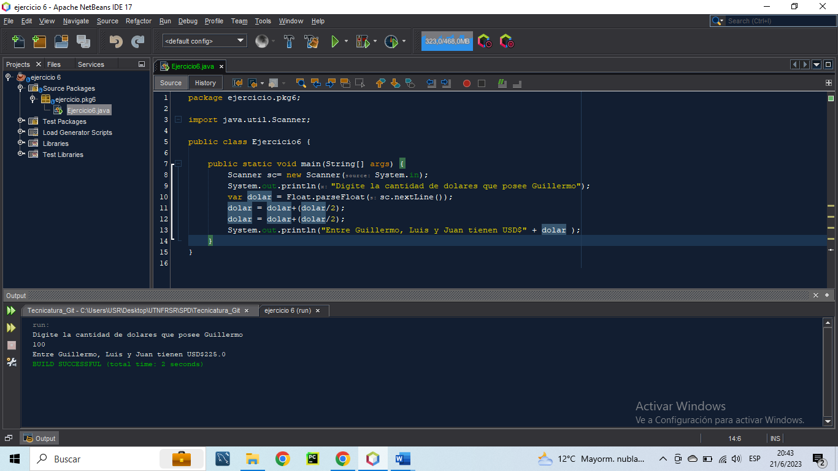Ejercicio 6: Guillermo tiene N dólares. Luis tiene la mitad de lo que posee Guillermo. Juan tiene la mitad de lo que posee Luis y Guillermo juntos. Hacer un programa que calcule e imprima la cantidad de dinero que tienen entre los 3. Crear un nuevo proyecto llamado Ejercicio 6.

Ejercicio 7: Una compañía de venta de carros usados, paga a su personal de ventas un salario de $1000 mensuales mas una comisión de $150 por cada carro vendido, mas el 5% del valor de la venta por carro. Cada mes el capturista de la empresa ingresa en la computadora los datos pertinentes.

Hacer un programa que calcule e imprima el salario mensual de un vendedor dado.

El salario de $1000 lo vamos a manejar como un dato constante, para asignarlo debemos usar la palabra reservada “final”.

